**III.Velká cena Libčice nad Vltavou a IV.ročník memoriálu Jardy Gruncla**

**a sokolů zakládajících ke 105. výročí založení TJ. Sokola Libčice**

**Závod v olympijském šplhu a doprovodném šplhu na tyči**

**Pořadatel:** Sokol Libčice nad Vltavou - odbor všestrannosti

**Místo a čas konání:** sobota 23.srpna 2014 (Libčické posvícení)

areál koupaliště v Libčicích nad Vltavou

prezence od 9:30 hod. (žáci a žákyně do 10:50 hod., ostatní do 12 hod.)

zahájení závodu v 11:00 hod.

**Kategorie:** nejml. žáci a žákyně do 7 let - šplh s přírazem na tyči 3 m

mladší žáci, žákyně do 10 let - šplh ze stoje s přírazem na tyči 4,5 m

starší žáci do 15 let - šplh bez přírazu na laně 3 m

dorostenci, dorostenky, ženy - šplh bez přírazu na laně 4,5 m

příchozí - všechny věkové kategorie - šplh bez přírazu na laně 4,5m

muži, senioři - šplh bez přírazu na laně 8 m (3 kola + finále)

dorostenci - lano 8 m (mimo soutěž VC)

exhibiční závod – šplh bez přírazu na laně 10m

**Specifika závodu:** venkovní závod na 2 lanech

**Startovné:** Žáci, žákyně 30Kč, ostatní 50 kč, dopravu si každý hradí sám

**Podmínky účasti:** zdravotní průkazka pojišťovny, u nezletilých závodníků prohlášení

rodičů souhlasu s účastí, při registraci každý závodník podepíše

prohlášení, že závodí na vlastní nebezpečí

**Různé:** pořadatel může v případě nepříznivého počasí změnit místo konání

závodu nebo délku lana, v případě malého počtu závodníku zrušit

danou kategorii

**Přihlášky:** nejlépe zaslat předem do 20.8. na e-mail: kajajanda@seznam.cz

**Případné dotazy:** [kajajanda@seznam.cz](mailto:kajajanda@seznam.cz), [kraus@quickchem.cz](mailto:kraus@quickchem.cz), [nvjkavon@seznam.cz](mailto:nvjkavon@seznam.cz)

**Ubytování:** Na objednání můžeme poskytnout v sokolovně. Jako podložky jsou k dispozici žíněnky. Sociální zařízení je k dispozici.

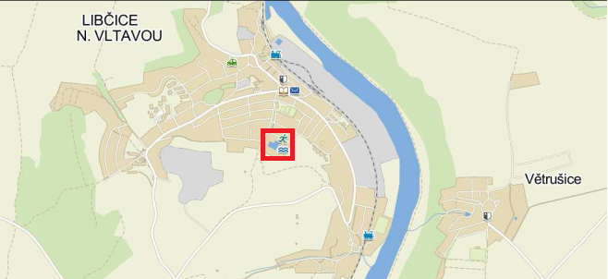

**Přihláška k závodu - Memoriál Jardy Gruncla a sokolů zakládajících, 23.8. 2014**

jméno a příjmení . . . . . . . . . . . . . . . . . . . . . .

rok narození . . . . . . . . . . . . . . . . . . . . . .

oddíl . . . . . . . . . . . . . . . . . . . . . .

soutěžní kategorie . . . . . . . . . . . . . . . . . . . . . .

předpokládaný čas . . . . . . . . . . . . . . . . . . . . . .

Zájem o ubytování Ano/Ne

Prohlašuji, že závodím na vlastní nebezpečí, jsem zdráv a jsem držitelem zdravotní průkazky

pojišťovny.

Podpis závodníka nebo zákonného zástupce . . . . . . . . . . . . . . . . . . . . . .